Фликер своими руками. Мастер-класс
Назначение: светоотражатель на верхнюю одежду. Мастер-класс для детей и родителей. Фликер своими руками.
Автор: воспитатель МАДОУ №7, Мингалева Крестина Владимировна
Цель: Изготовление светоотражателя своими руками.
Задачи:
• познакомить детей с назначением фликера в безопасности дорожного движения;
• создать у детей положительный эмоциональный настрой;
• упражнять в вырезывании из ткани, светоотражающей ленты разные фигуры по шаблону;
• закрепить умения детей работать с ножницами, клеем;
• развивать глазомер, мелкую моторику, память, интерес, сообразительность, наблюдательность, творческие способности;
• воспитывать аккуратность в работе, внимание, желание доводить начатое до конца.
Фликеры в руках у нас,
Изготовили сейчас.
Стали мы заметней враз,
Ты, водитель, сбавь-ка газ!
ПОЗАБОТЬТЕСЬ О БЕЗОПАСНОСТИ!
Ежегодно десятки детей становятся жертвами ДТП в тёмное время суток. Как правило, причина аварий в том, что водителям просто не видно ребёнка на дороге. Правила дорожного движения рекомендуют пешеходам ношение светоотражающих элементов в вечернее время. Значки, подвески, наклейки, браслеты с фликерами – мелочи, способные спасти жизнь.
Исследования доказывают: пешеход, имеющий фликеры на одежде, заметен издалека. При движении с ближним светом фар – с расстояния 130-140 метров, при движении с дальним светом фар это расстояние увеличивается до 400 метров!
Применение фликеров пешеходами снижает риск ДТП в тёмное время суток на 85%. То есть более чем в 6 раз.
С 1 июля 2015 года вступила в силу поправка в Закон о Правилах дорожного движения, обязывающая пешеходов, передвигающихся в тёмное время суток вдоль обочин дорог вне населённых пунктов, иметь при себе световозвращающие элементы.
Неисполнение данного требования карается штрафом в размере 500 рублей.
Самое же опасное для пешехода время – вечер и ночь: в темноте водителю гораздо труднее его увидеть. Особенно опасные сезоны – осень и зима: рано вечереет, почти все одеты в тёмную одежду, часто идёт снег или дождь, и пешеходы просто сливаются с сумерками, с деревьями и стенами домов.
Дети ещё не имеют большого опыта передвижения в темноте. Они не понимают, что опасность бывает там, где её не видно. Машины незаметно мчаться мимо, только огни фар слепят глаза. В темноте машин и не видно, но мы понимаем, что машина едет на нас, если светятся огоньки белого цвета. Когда автомобиль удаляется от нас, то огоньки будут красного цвета, а когда он даёт задний ход, то видны не только красные огоньки по краям, но и белые.
Чтобы обезопасить ребенка, нужно позаботиться о его внешнем виде – пусть маленького пешехода будет видно издалека. Желательно, одевать его в одежду ярких цветов – оранжевого, жёлтого или белого.
Кроме того, ребёнок должен обязательно носить на одежде фликеры – специальные светоотражатели.
Очень часто детская и спортивная одежда выпускается с уже готовыми вставками из светоотражающего материала. Но даже на такие куртки разумно повесить несколько дополнительных фликеров. Как можно плотнее закрепите их на одежде, пришить, пусть у ребёнка не будет шансов случайно оторвать или потерять фликер.
Другие фликеры в виде значков или брелков можно повесить на рюкзак ребёнка. Фликеры бывают самых разных форм, размеров и цветов, с разнообразными рисунками – подберите то, что понравиться вашему ребёнку. Можно сделать из фликеров оригинальный браслет или орнамент.
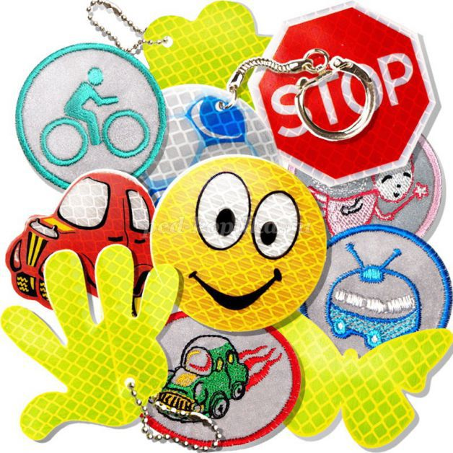
А можно изготовить фликер своими руками.
Материалы необходимые для работы:
- картон;
- кусочки яркой ткани разного цвета;
- светоотражающая лента разного вида и размера;
- ножницы;
- карандаш простой;
- клей ПВА или клей-карандаш
Правила работы с ножницами и клеем ПВА:
- использовать ножницы по назначению;
- не оставляй их в раскрытом виде;
- при работе не держи ножницы концами вверх;
- не оставляй их в раскрытом виде;
- ножницы хранить в определенном месте - в подставке или чехле;
- необходимо наносить клей ровным тонким слоем;
- бери то количество клея, которое требуется для выполнения работы на данном этапе;
- при работе с клеем пользуйся кисточкой, если это требуется;
- постарайтесь, чтобы клей не попадал на одежду, лицо и особенно в глаза.
- работай ножницами только на своем рабочем месте;
- пользуйся салфеткой (убрать лишний клей, протереть при необходимости руки)
Этапы выполнения работы
1.На картоне рисуем карандашом шаблоны для основы фликера – фигуры разной формы.
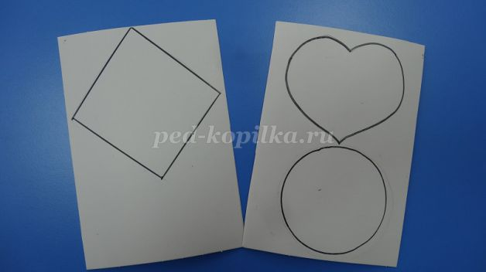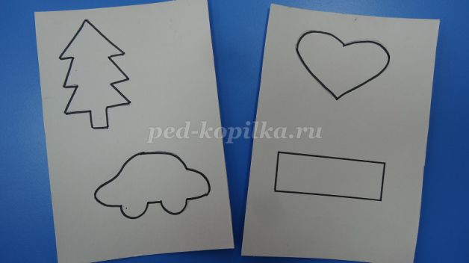

2. Рисуем шаблоны для фликера – фигурки разной формы, меньше чем основа, (ёлочки, домики, сердечки, машинки, прямоугольники и др.)
3. Все шаблоны вырезаем ножницами.
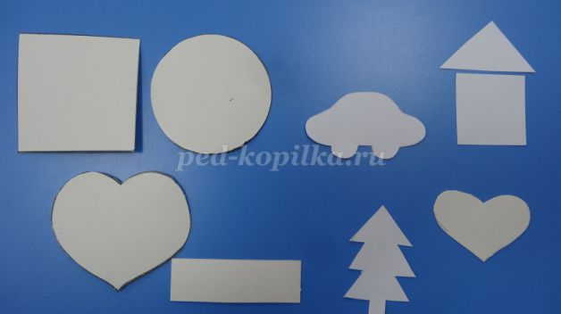
4. Берём кусочки плотной ткани яркого разного цвета у меня взят фетр. Накладываем шаблоны для основы фликера.
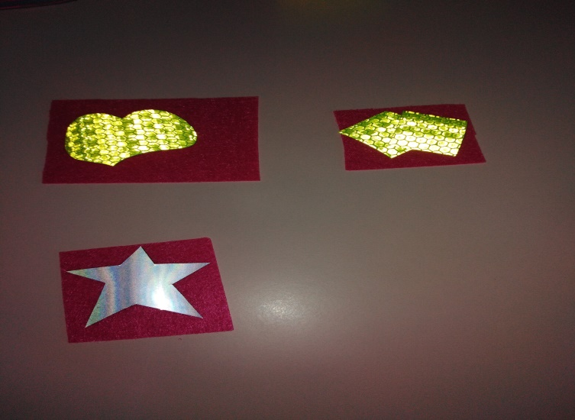
5. Из светоотражающей ленты вырезаем по шаблону разные фигурки.
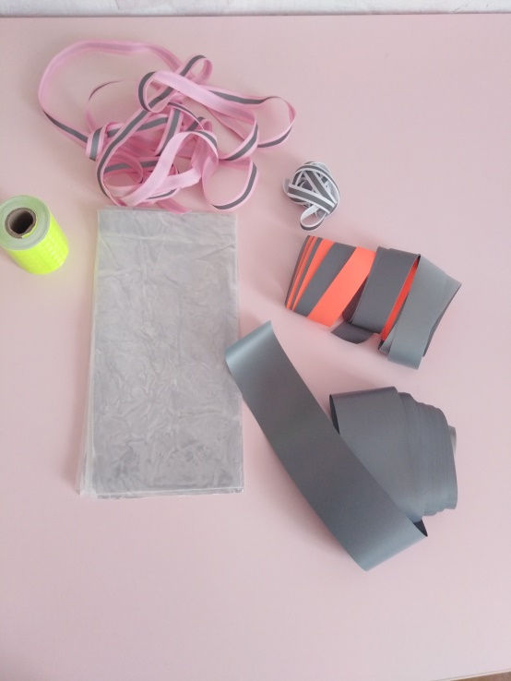

6. Фигурки из светоотражающей ленты накладываем на основу, предварительно нанести на обратную сторону клей и прижать салфеткой.
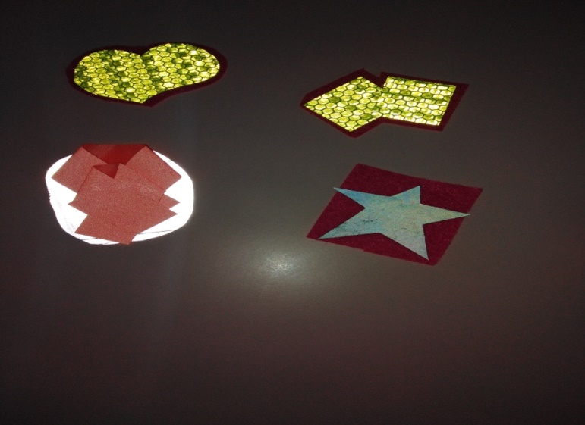
Такой фликер, изготовленный своими руками, ребёнок и взрослый с удовольствием будет носить на куртке или рюкзаке.

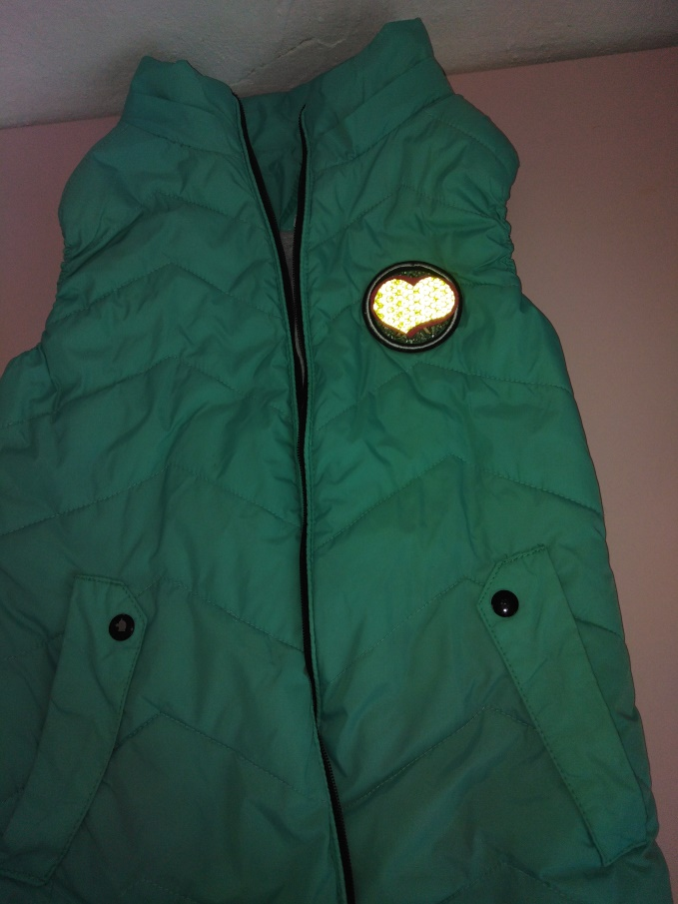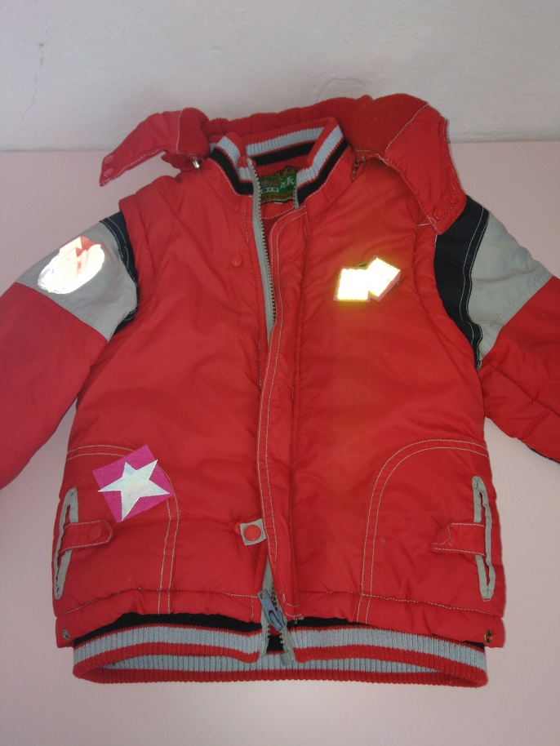

Если вышел в путь,
Ты про фликер не забудь!
Ты его с собой бери,
Пригодится он в пути.
Фликер светится, играя,
Виден я издалека.
Вот машина грузовая
Водитель тормозит слегка!

